Knauf Stahlblechprofill CW

Knauf Gips

Eigenschaften

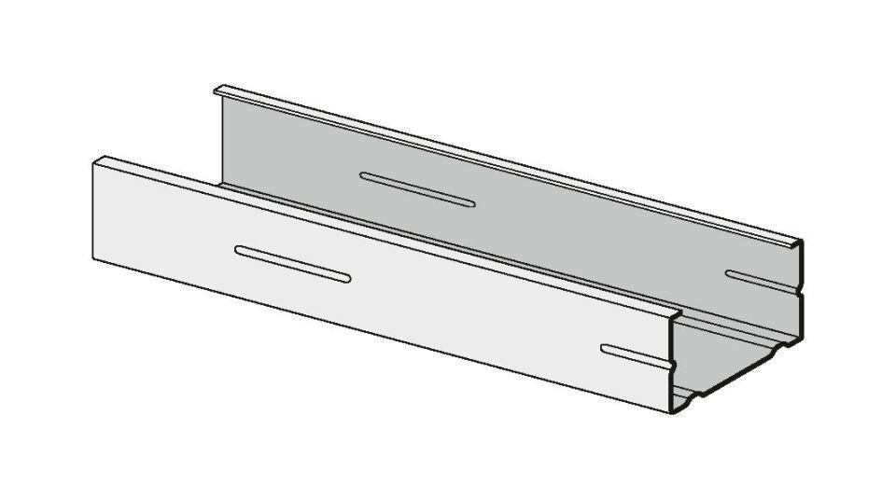

Profilart

Ständerprofil

Werkstoff

Stahl

Breite (mm)

70,00

Höhe (mm)

50,00

Länge (mm)

2.750,00 - 3.500,00